**BÀI TẬP 1:**

**XÁC ĐỊNH NGƯỠNG TỰ ĐỘNG CHO CÁC MA TRẬN SAU**

1. MA TRẬN 1

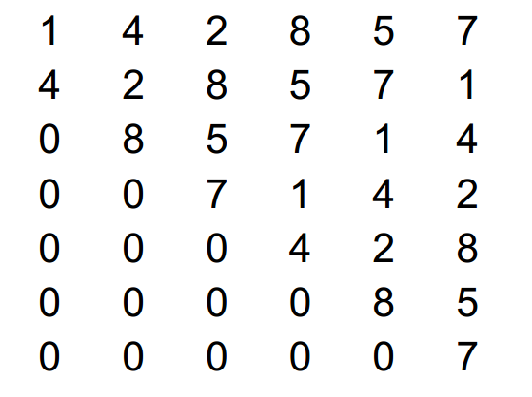

|  |  |  |  |  |  |  |
| --- | --- | --- | --- | --- | --- | --- |
| g | h(g) | t(g) | g.h(g) | sum(ih(i)) | m(g) | f(g) |
| 0 | 15 | 15 | 0 | 0 | 0 | 5.07968002 |
| 1 | 4 | 19 | 4 | 4 | 0.210526316 | 6.538116772 |
| 2 | 4 | 23 | 8 | 12 | 0.52173913 | 7.578325991 |
| 3 | 0 | 23 | 0 | 12 | 0.52173913 | 7.578325991 |
| 4 | 5 | 28 | 20 | 32 | 1.142857143 | 7.075963719 |
| 5 | 4 | 32 | 20 | 52 | 1.625 | 6.261337868 |
| 6 | 0 | 32 | 0 | 52 | 1.625 | 6.261337868 |
| 7 | 5 | 37 | 35 | 87 | 2.351351351 | 3.346279953 |
| 8 | 5 | 42 | 40 | 127 | 3.023809524 | #DIV/0! |

Ngưỡng cần tách là 2 với f(2) ~= 7.58

1. MÃ TRẬN 2

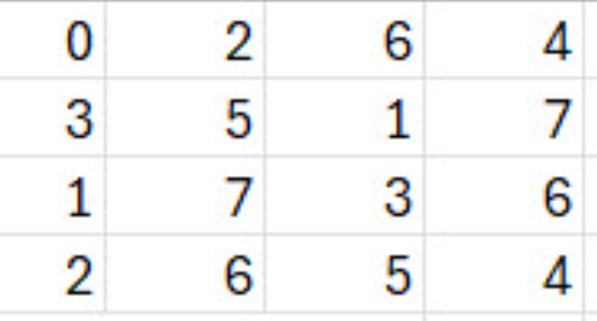

|  |  |  |  |  |  |  |
| --- | --- | --- | --- | --- | --- | --- |
| g | h(g) | t(g) | g.h(g) | sum(ih(i)) | m(g) | f(g) |
| 0 | 1 | 1 | 0 | 0 | 0 | 1.001041667 |
| 1 | 2 | 3 | 2 | 2 | 0.666666667 | 2.375400641 |
| 2 | 2 | 5 | 4 | 6 | 1.2 | 3.252556818 |
| 3 | 2 | 7 | 6 | 12 | 1.714285714 | 3.631200397 |
| 4 | 2 | 9 | 8 | 20 | 2.222222222 | 3.512152778 |
| 5 | 2 | 11 | 10 | 30 | 2.727272727 | 2.898011364 |
| 6 | 3 | 14 | 18 | 48 | 3.428571429 | 1.395089286 |
| 7 | 2 | 16 | 14 | 62 | 3.875 | #DIV/0! |

Ngưỡng cần tách là 3 với f(3) ~= 3.63